**Documentação da rede interna**

Neste artigo, você verá todas as etapas essenciais de configuração necessárias para o funcionamento eficiente e seguro de uma rede. Desde a configuração do endereço IP até a configuração de acesso à rede interna, cada passo desempenha um papel crucial na criação de uma infraestrutura de rede robusta e confiável. Abordaremos detalhadamente cada uma dessas etapas, destacando as melhores práticas e as considerações importantes para garantir o máximo desempenho e segurança da sua rede.

Ao seguir as orientações apresentadas aqui, você estará preparado para criar uma rede interna que atenda às necessidades da sua empresa ou organização, permitindo a comunicação eficiente entre dispositivos, o compartilhamento de recursos e a proteção dos dados e informações críticas. Vamos começar detalhando cada uma das etapas de configuração para que você possa implementar uma rede interna altamente funcional e segura.

Configurar uma rede envolve várias etapas importantes para garantir seu funcionamento eficiente. Vamos detalhar cada uma dessas etapas:

**Configuração do Endereço IP:**

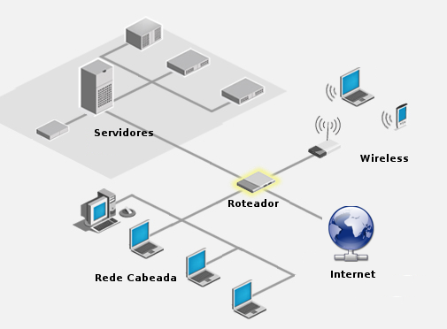

Imagem: <https://www.hardware.com.br/static/books/redes/cap4-1_html_1dc07492.png>

O endereço IP é um número único atribuído a cada dispositivo conectado à rede. Para configurar o endereço IP corretamente, siga os passos abaixo:

**Definição do Protocolo de IP:** Escolha o protocolo IP adequado para sua rede, que geralmente é o IPv4 (Internet Protocol version 4) ou o IPv6 (Internet Protocol version 6). O IPv4 é o mais comum e amplamente usados atualmente.

Escolha do Esquema de Endereçamento: Planeje um esquema de endereçamento IP para sua rede, que pode ser estático (endereços IP fixos) ou dinâmico (usando DHCP - Dynamic Host Configuration Protocol). O DHCP é recomendado para facilitar a atribuição automática de endereços IP aos dispositivos na rede.

**Configuração do Roteador e Switches:** Atribua um endereço IP ao roteador, que servirá como gateway padrão da rede, e configure os switches com a VLAN (Virtual Local Area Network) adequada para separar segmentos de rede, se necessário.

**Configuração dos Dispositivos Finais:** Atribua endereços IP aos dispositivos finais (computadores, laptops, smartphones, impressoras etc.) de acordo com o esquema de endereçamento definido. Se estiver usando DHCP, verifique se os dispositivos estão configurados para obter endereços IP automaticamente.

**Configuração do Servidor:**

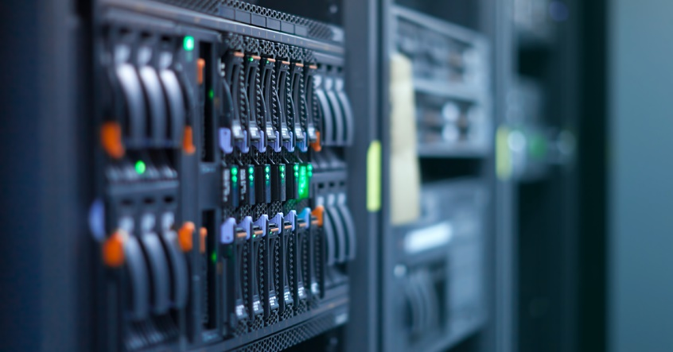

Imagem: <https://www.dicomp.com.br/imagem/noticia/1cd7a2349f46bf08649577fe0274685b.png>

Se sua rede possui um servidor, ele desempenha um papel central na gestão de recursos e serviços compartilhados. A configuração do servidor geralmente envolve os seguintes passos:

**Sistema Operacional e Serviços:** Escolha e instale o sistema operacional adequado para o servidor, como Windows Server, Linux ou outro. Em seguida, habilite os serviços necessários, como serviços de impressão, serviços de arquivo, serviços de diretório ativo (no caso do Windows Server), servidor web, servidor de e-mail, entre outros.

**Configuração de Usuários e Grupos**: Crie contas de usuário e grupos no servidor para gerenciar as permissões de acesso aos recursos compartilhados. Atribua as permissões adequadas para garantir que os usuários tenham acesso apenas aos recursos autorizados.

**Configuração de Compartilhamentos:** Configure pastas compartilhadas no servidor para permitir que os usuários acessem e compartilhem arquivos de forma colaborativa.

**Configuração de Serviços de Rede:** Se necessário, configure serviços de rede, como servidor DNS (Domain Name System) para traduzir nomes de domínio em endereços IP e servidor DHCP para atribuir automaticamente endereços IP aos dispositivos na rede.

**Configuração de Acesso à Rede Interna:**

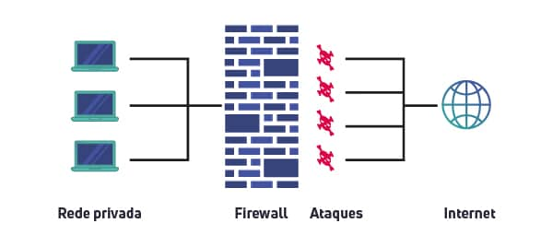

Imagem: <https://vcx.solutions/wp-content/uploads/2021/11/Imagem-O-que-e-firewall.jpg>

A configuração de acesso à rede interna envolve a definição de políticas de segurança e permissões para garantir que apenas usuários autorizados tenham acesso aos recursos da rede. Aqui estão os passos essenciais:

**Firewall e Segurança:** Configure um firewall para proteger a rede contra acesso não autorizado e ameaças externas. Defina regras de firewall para permitir ou bloquear o tráfego com base em origem, destino, protocolo e portas.

**VPN (Virtual Private Network):** Se a rede precisa oferecer acesso remoto seguro a funcionários ou colaboradores externos, configure uma VPN para garantir a criptografia dos dados transmitidos pela internet.

**Autenticação e Controle de Acesso:** Implemente um sistema de autenticação para que os usuários se identifiquem antes de acessar recursos da rede. Isso pode incluir senhas, autenticação de dois fatores ou até mesmo autenticação biométrica, dependendo do nível de segurança necessário.

**Monitoramento e Gerenciamento:** Implemente ferramentas de monitoramento e gerenciamento da rede para rastrear atividades, identificar falhas ou comportamentos suspeitos e garantir que a rede esteja funcionando de forma eficiente.

**Treinamento de Usuários:** Certifique-se de que os usuários compreendam as políticas de segurança e as melhores práticas ao acessar a rede interna. Realize treinamentos periódicos para conscientizar sobre ameaças cibernéticas e boas práticas de segurança.

Essas etapas de configuração são fundamentais para garantir que sua rede interna funcione de forma segura, eficiente e confiável. Lembre-se de que cada rede pode ter requisitos específicos, portanto, é importante adaptar as configurações de acordo com as necessidades da sua organização e seguir as melhores práticas de segurança para proteger os dados e recursos da rede.